Informe de laboratorio SQL
Austral Editores · MySQL 8 / MySQL Workbench
Estudiante: Martín Farfán Cornejo
Asignatura: ICN-292 — Sistemas de Información para la Gestión
Repositorio: https://github.com/iTechCOD/laboratorio-sql-austral
Fecha: 5 de noviembre de 2026
Repositorio público: https://github.com/iTechCOD/laboratorio-sql-austral

1. Objetivo y modelo de datos
El objetivo de este laboratorio fue implementar una base de datos relacional para la editorial Austral Editores y utilizar sentencias SQL para consultar y modificar su información. Trabajé con MySQL 8 y MySQL Workbench. El modelo contiene cuatro tablas: autores, libros, colecciones y pagos. Cada libro pertenece a un autor y puede asociarse a una colección; cada pago corresponde a un autor. Se definieron claves primarias y foráneas para mantener las relaciones entre las tablas.
El siguiente diagrama EER fue generado en MySQL Workbench y muestra las cuatro tablas y sus relaciones mediante claves foráneas.
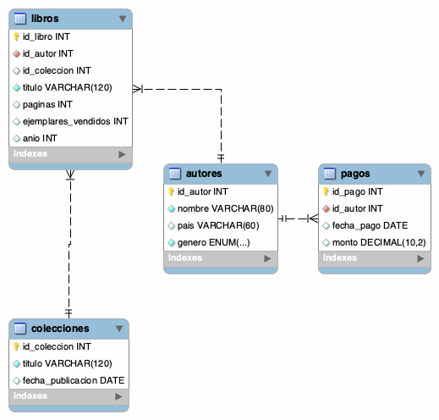

2. Consultas y evidencias

Consulta 1
Se incluyen autores cuyo país es distinto de Chile o no está informado (NULL).
Incluye NULL explícitamente: NULL <> 'Chile' no es TRUE.
SELECT nombre, genero
FROM autores
WHERE pais <> 'Chile' OR pais IS NULL
ORDER BY nombre;
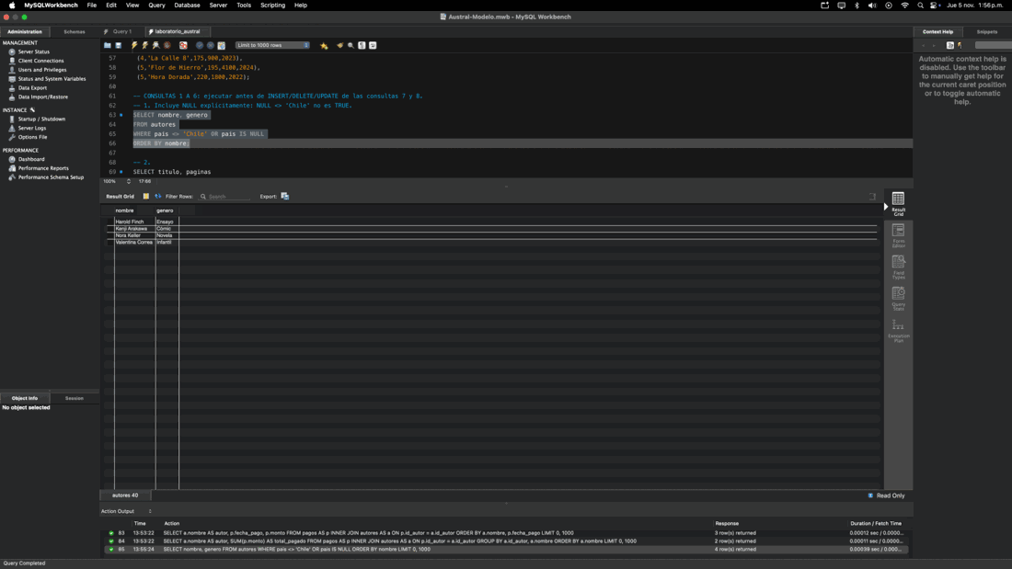
Evidencia: consulta de autores de países distintos de Chile, incluyendo NULL.

Consulta 2
Se listan libros de 190 a 220 páginas, ordenados de mayor a menor.
SELECT titulo, paginas
FROM libros
WHERE paginas BETWEEN 190 AND 220
ORDER BY paginas DESC;
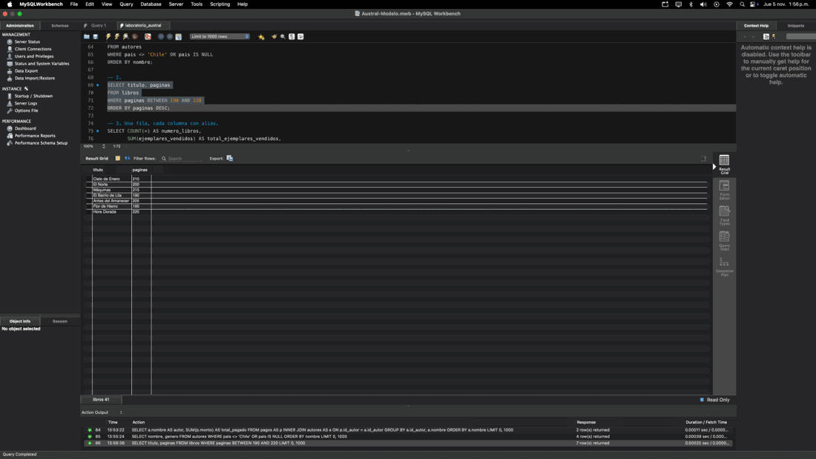
Evidencia: libros entre 190 y 220 páginas.

Consulta 3
Se calculan cinco métricas agregadas. La captura posterior a la actualización muestra 24.350 ejemplares, en lugar de los 24.250 iniciales.
Una fila, cada columna con alias.
SELECT COUNT(*) AS numero_libros,
SUM(ejemplares_vendidos) AS total_ejemplares_vendidos,
AVG(paginas) AS promedio_paginas,
MIN(anio) AS anio_mas_antiguo,
MAX(ejemplares_vendidos) AS max_ejemplares_vendidos
FROM libros;
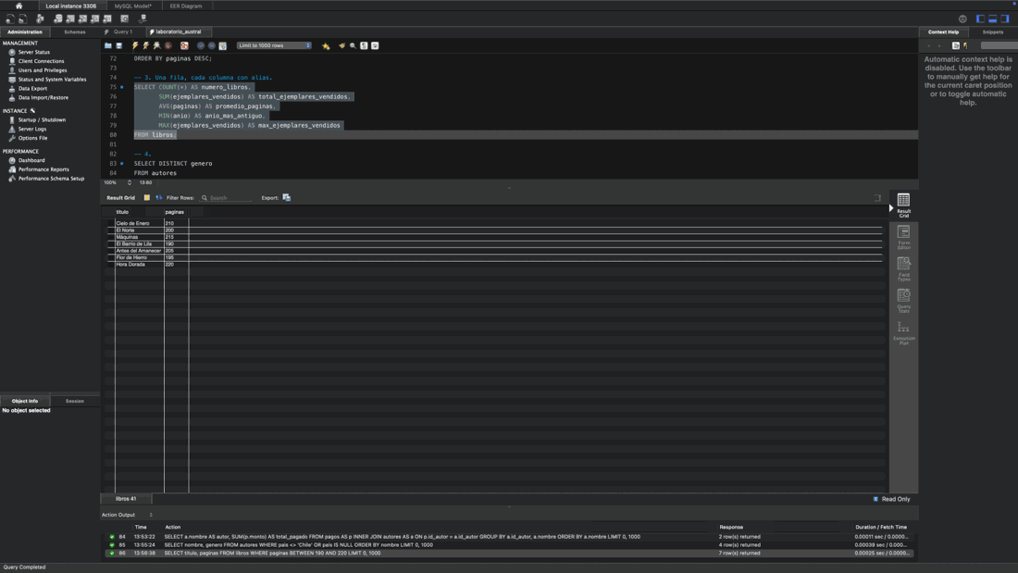
Evidencia: resumen de las métricas de libros.
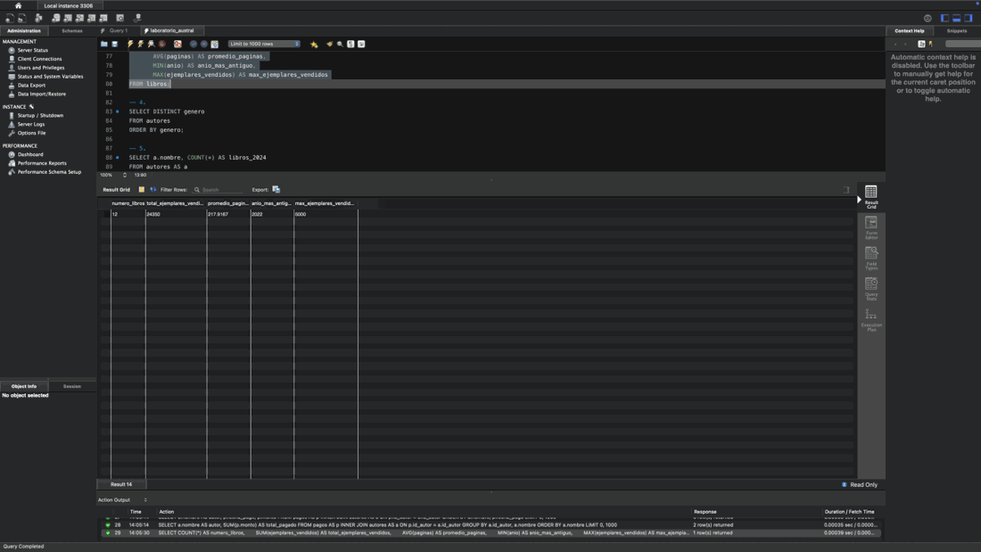
Evidencia complementaria: resultado de métricas en otro momento de la ejecución.

Consulta 4
Se obtienen los géneros sin duplicados.
SELECT DISTINCT genero
FROM autores
ORDER BY genero;
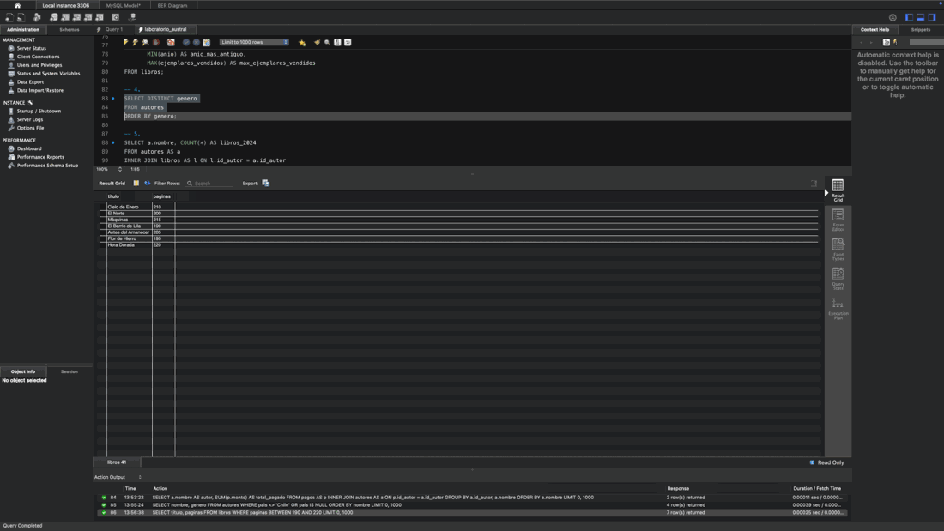
Evidencia: géneros de autores sin repeticiones.

Consulta 5
Se identifican autores con más de un libro publicado en 2024.
SELECT a.nombre, COUNT(*) AS libros_2024
FROM autores AS a
INNER JOIN libros AS l ON l.id_autor = a.id_autor
WHERE l.anio = 2024
GROUP BY a.id_autor, a.nombre
HAVING COUNT(*) > 1
ORDER BY a.nombre;
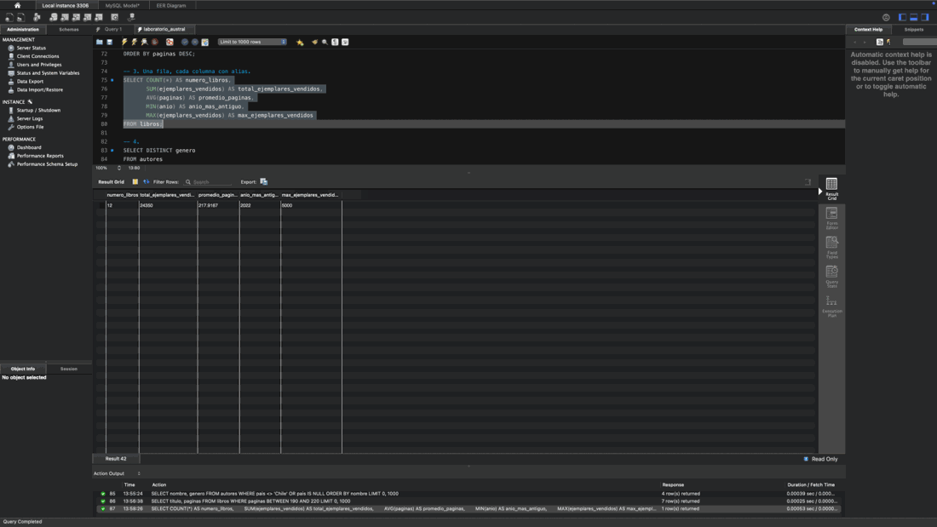
Evidencia: autores con más de un libro publicado en 2024.

Consulta 6
Se muestran los tres libros de 2024 con más de 2.000 ejemplares vendidos.
SELECT titulo, ejemplares_vendidos
FROM libros
WHERE anio = 2024 AND ejemplares_vendidos > 2000
ORDER BY ejemplares_vendidos DESC
LIMIT 3;
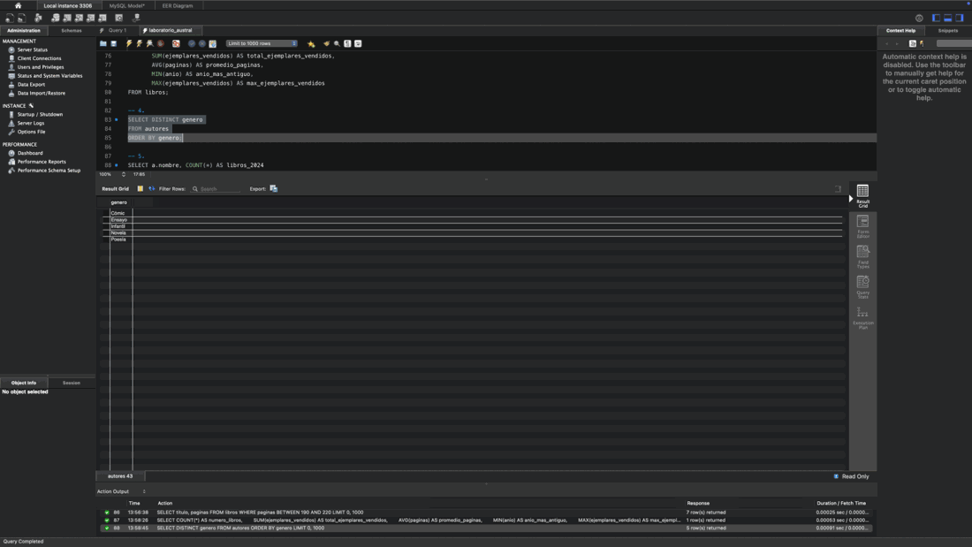
Evidencia: tres libros destacados por ejemplares vendidos.

Consulta 7
Se inserta Papel Mojado, se comprueba su existencia y se elimina.
Insertar, comprobar, borrar por título y volver a comprobar.
INSERT INTO libros (id_autor, titulo, paginas, ejemplares_vendidos, anio)
SELECT id_autor, 'Papel Mojado', 260, 50, 2024
FROM autores WHERE nombre = 'Rodrigo Bahamonde';
SELECT * FROM libros WHERE titulo = 'Papel Mojado';
DELETE FROM libros WHERE titulo = 'Papel Mojado';
SELECT * FROM libros WHERE titulo = 'Papel Mojado';
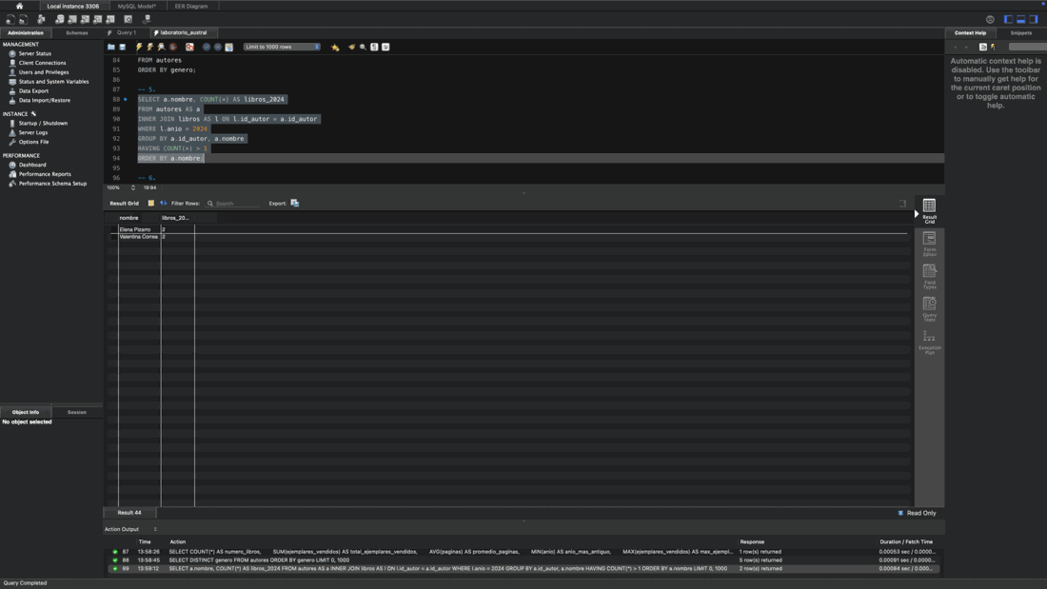
Evidencia: operación de inserción o comprobación del libro de prueba.
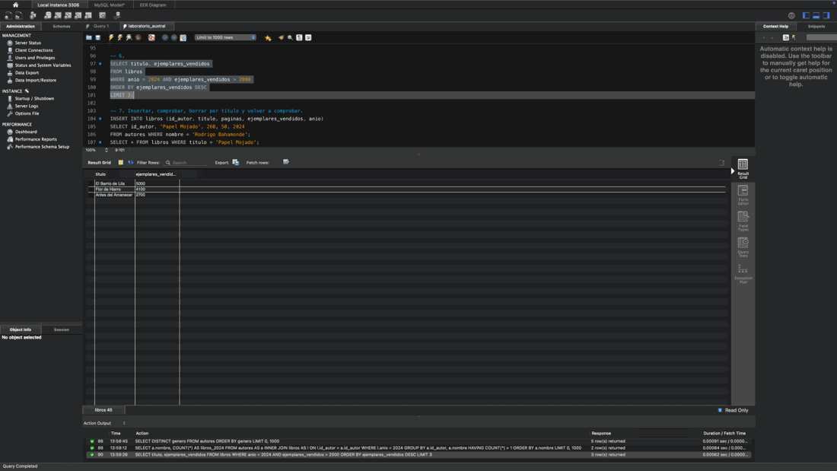
Evidencia complementaria: eliminación o verificación del libro de prueba.

Consulta 8
La consulta aumenta en 100 las ventas registradas para Cielo de Enero. El valor inicial en una ejecución limpia es 1.500 y el esperado después de una sola actualización es 1.600. Si el UPDATE se ejecuta varias veces, el total sigue aumentando; en una evidencia anterior llegó a 1.700. Por eso se debe reiniciar la base y ejecutar una sola vez para documentar correctamente el antes y el después.
SELECT previo, UPDATE calculado, SELECT posterior.
SELECT titulo, ejemplares_vendidos FROM libros WHERE titulo = 'Cielo de Enero';
UPDATE libros
SET ejemplares_vendidos = ejemplares_vendidos + 100
WHERE titulo = 'Cielo de Enero';
SELECT titulo, ejemplares_vendidos FROM libros WHERE titulo = 'Cielo de Enero';
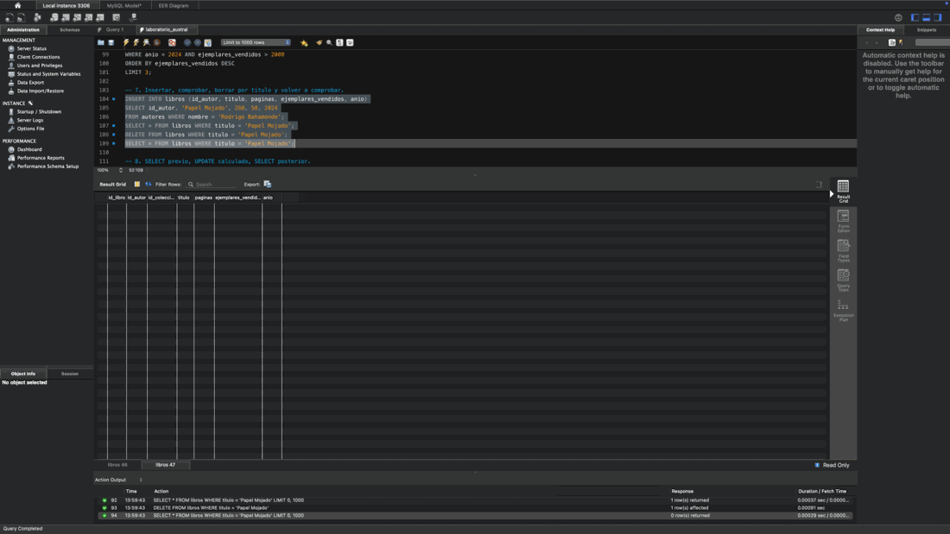
Evidencia disponible de la actualización de ejemplares vendidos.

Consulta 9
Se crean colecciones de prueba y se asocian los doce libros.
Datos de prueba (no están en la carga oficial).
INSERT INTO colecciones (titulo, fecha_publicacion) VALUES
('Narrativas del Sur','2024-03-15'),
('Voces y Horizontes','2023-08-10');
UPDATE libros
SET id_coleccion = CASE
WHEN id_libro BETWEEN 1 AND 6 THEN 1
ELSE 2 END;
SELECT l.titulo AS titulo_libro,
c.titulo AS titulo_coleccion,
c.fecha_publicacion
FROM libros AS l
INNER JOIN colecciones AS c ON l.id_coleccion = c.id_coleccion
ORDER BY l.id_libro;
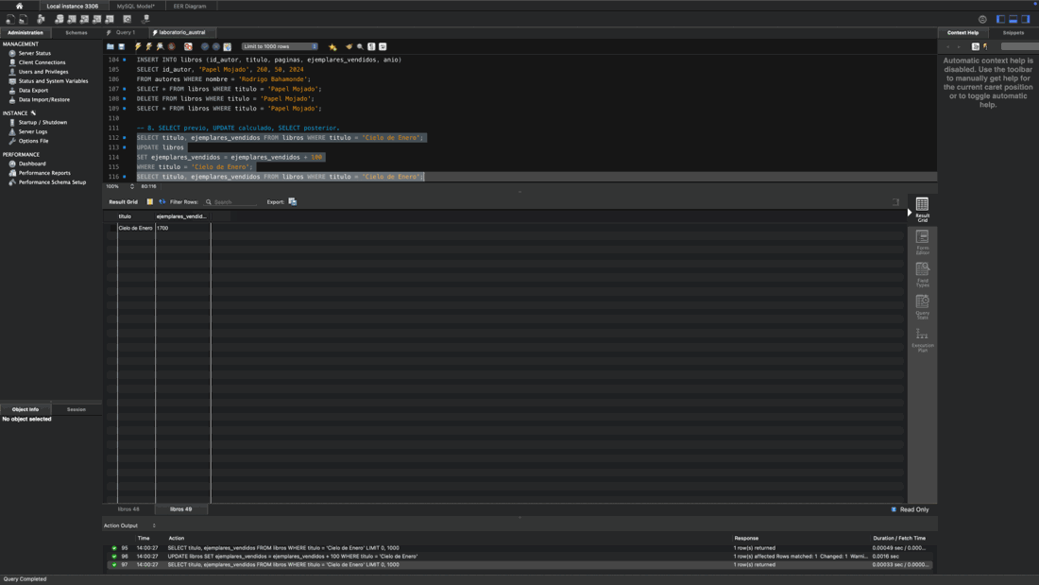
Evidencia: asociación entre libros y colecciones.

Consulta 10
Se registran pagos de prueba y se consultan los pagos detallados y su suma por autor.
Datos de prueba: dos pagos para el mismo autor.
INSERT INTO pagos (id_autor, fecha_pago, monto) VALUES
(1,'2024-05-15',125000.00),
(1,'2024-09-20',85000.50),
(3,'2024-10-05',96000.00);
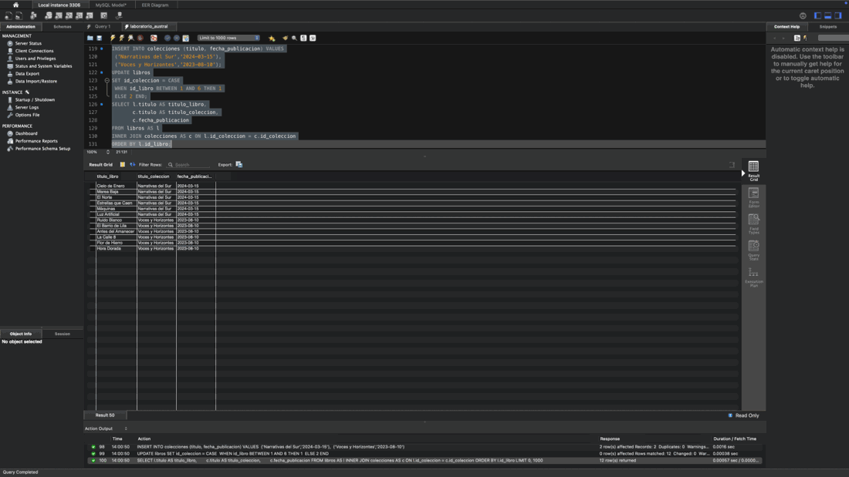
Evidencia: detalle de pagos por autor.
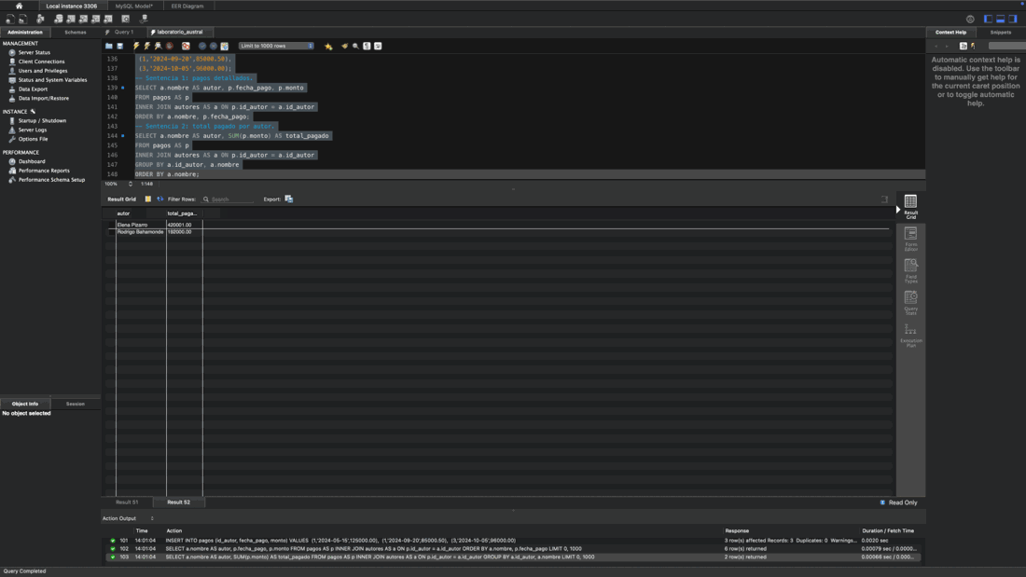
Evidencia: total pagado a cada autor.

3. Conclusión
En este laboratorio desarrollé una base de datos relacional para Austral Editores y trabajé con consultas y modificaciones de información en MySQL. A partir de las tablas autores, libros, colecciones y pagos, pude comprender cómo las claves primarias y foráneas permiten mantener relacionados los datos.
Las consultas me permitieron practicar filtros con WHERE, ordenamientos con ORDER BY, funciones de agregación, agrupaciones con GROUP BY y HAVING, además de relaciones entre tablas mediante INNER JOIN. También utilicé INSERT, UPDATE y DELETE para incorporar, modificar y eliminar registros.
Finalmente, el diagrama EER ayudó a visualizar la estructura de la base de datos y sus relaciones. El desarrollo del laboratorio me permitió aplicar los contenidos vistos en clases en un caso práctico.

